***Verksamhetsberättelse Ekeby IF P-10 2019***

P-10 återupptog årets verksamhet med sin första träning den 18 augusti 2019 efter att avslutat vårens träningar den 14:e maj med brännbollstävling mot föräldrarna.

Vi håller fast vid våra fyra grundregler som är:

1. Lyssna på tränaren
2. Ha roligt
3. Göra sitt bästa
4. Vara en bra kompis

Dessa startar vi varje samling med och pratar kring vad varje regel betyder.

Under året har vi haft 20 träningar under hösten och 30 träningar under hösten. Träningarna har succesivt blivit lite trixigare för grabbarna då vi lagt in fler element kopplade till spelförståelse och samarbete. Vi pratar mycket om hur det är att vara en del av ett lag. Viktigaste fortfarande är att ha kul med bollen!

Vi är ett stort lag. Totalt 30 pojkar och deltagandet är bra där 17 av 30 spelare har en närvaro på över 50 procent, 9 spelare deltar på över 70% av aktiviteterna. Många av killarna håller på med sporter såsom Hockey, Fotboll och Handboll vilket vi tycker är toppen och vi är nöjda med deltagandet på våra träningar.

Vilmer Esping vinner årets träningsliga med hela 95% närvaro!

P-10 har arrangerat 2 poolspel hemma samt deltagit i 6 st i Gropen (Fjugesta), Små (Odensbacken), Askersund, Pålsboda samt Lanna och Örebro. Det har vart spännande matcher och alla grabbar har kämpat väl och spelet utvecklas hela tiden.

Totalt är Vi i skrivande stund 30 stycken spelare i laget, en ökning med 6 grabbar från förra året.

Laget leds och tränas av Andreas Wistrand, Andreas Pettersson, Marcus Dolff, Stefan Widén och Jimmy Johansson. Jimmy och Andreas har vart med helt från starten då laget var sammanslaget med P11. Glädjande nog har Stefan vart med de 3 senaste säsongerna och Marcus anslöt förra säsongen. Andreas Wistrand är ny för denna säsong och Vi har Eva Stenholm med oss som hjälp

/Ledarna i P10 genom Jimmy Johansson

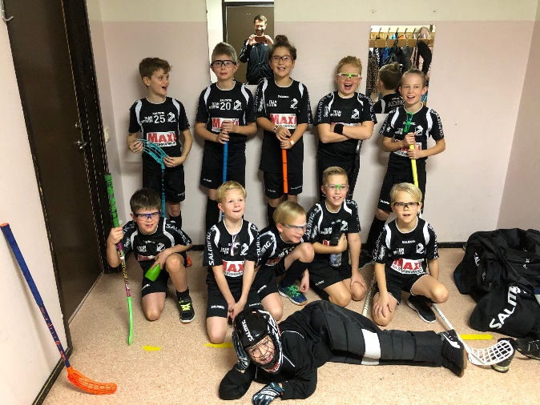 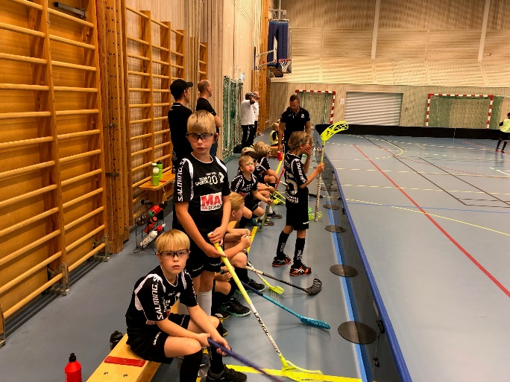

https://d.adroll.com/cm/aol/out?advertisable=IHPHEKVHH5D3NN6UUPSY23https://d.adroll.com/cm/index/out?advertisable=IHPHEKVHH5D3NN6UUPSY23https://d.adroll.com/cm/n/out?advertisable=IHPHEKVHH5D3NN6UUPSY23